МИНОБРНАУКИ РОССИИ
Санкт-Петербургский государственный
электротехнический университет
«ЛЭТИ» им. В.И. Ульянова (Ленина)
Кафедра МО ЭВМ

отчет
по учебной практике
Тема: Визуализация алгоритма поиска наибольшего паросочетания в двудольном графе

Студентка гр. 5383 |  | Допира В. Е.
Студент гр. 5383 |  | Лянгузов А. А.
Студент гр. 5383 |  | Ярошенко М. А.
Руководитель |  | Фирсов М. А.

Санкт-Петербург
2017
ЗАДАНИЕ
на учебную практику

Студентка Допира В. Е. группы 5383
Студент Лянгузов А. А. группы 5383
Студент Ярошенко М. А. группы 5383
Тема практики: Визуализация алгоритма поиска наибольшего паросочетания в двудольном графе

Задание на практику:
Командная итеративная разработка визуализатора алгоритма(ов) на Java с графическим интерфейсом.
Алгоритм: поиск наибольшего паросочетания в двудольном графе.
Сроки прохождения практики: 21.06.2017 – 04.07.2017
Дата сдачи отчета: 30.06.2017
Дата защиты отчета: 30.06.2017
Студентка гр. 5383 |  | Допира В. Е.
Студент гр. 5383 |  | Лянгузов А. А.
Студент гр. 5383 |  | Ярошенко М. А.
Руководитель |  | Фирсов М. А.

Аннотация
Во время учебной практики было разработано приложение на языке программирования Java. Для создания проекта использовалась среда разработки IntelliJ IDEA. Приложение визуализирует алгоритм поиска наибольшего паросочетания в двудольном графе. В программе используется алгоритм Куна. Граф задается списком ребер. Результатом работы программы является список ребер, входячих в паросочетание. Также разработан удобный для пользователя интерфейс приложения. Визуализация осуществляется с пояснениями.

Summary
In the training practice an application was developed in the Java programming language. IntelliJ IDEA was used to create the project. The application visualizes the search algorithm for the largest matching in a bipartite graph. The program uses the Kuhn algorithm. The graph is specified by the list of edges. The result of the program is the list of edges included in the match. Also, a user-friendly application interface is developed. Visualization is worked with explanations.

содержание

 | Введение | 5
1. | Требования к программе | 6
1.1.1. | Исходные данные в программе | 6
1.1.2. | Визуализация | 6
1.2. | Описание алгоритма | 6
2. | Спецификация. План разработки и распределение ролей в бригаде | 8
2.1. | Эскизы интерфейса | 8
2.2. | План разработки | 10
2.3. | Распределение ролей в бригаде | 10
2.4. | Уточнение спецификации | 10
3. | Особенности реализации | 12
3.1. | Использованные структуры данных | 12
3.2. | Основные методы | 13
4. | Тестирование | 21
4.1. | Тестирование работы алгоритма | 21
4.2. | Тестирование графического интерфейса | 22
 | Заключение | 26
 | Список использованных источников | 27
 | Приложение А. Код программы | 28

введение
Цель: разработать визуализацию алгоритма поиска наибольшего паросочетания в двудольном графе на Java с графическим интерфейсом.
Задачи:
1) Изучить синтаксис языка Java;
2) Изучить среду разработки IntelliJ IDEA;
3) Спроектировать план разработки программы;
4) Распределить ответственность между участниками бригады;
5) Описать и реализовать алгоритм поиска наибольшого паросочетания в двудольном графе;
6) Разработать визуализацию алгоритма;
7) Разработать графический интерфейс пользователя.
1. требования к программе
1.1. Исходные требования к программе
1.1.1 Исходные данные в программе
Граф, представленный списком ребер.
1.1.2 Визуализация
Программа выполняет функцию визуализации алгоритма поиска наибольшего паросочетания в двудольном графе (если граф не двудольный, программа выводит соответствующее сообщение).

1.2. Описание алгоритма
Программа выполняет следующую последовательность действий:
1) Считывание входных данных.
2) Проверка графа на двудольность.
В каждой компоненте связности выбрать любую вершину и помечать оставшиеся вершины во время обхода графа в ширину поочередно, как четные и нечетные. Если при этом не возникает конфликта, то все нечетные вершины относятся к одной доле, а все четные — к другой.
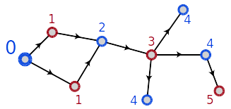
3) Если проверка пройдена, выполняется визуализация алгоритма, иначе — вывод сообщения об ошибке.
4) Вывод результатов работы алгоритма.

Поиск наибольшего паросочетания:
Для поиска наибольшего паросочетания используем алгоритм Куна.
Сначала возьмём пустое паросочетание, а потом — пока в графе удаётся найти увеличивающую цепь, — будем выполнять чередование паросочетания вдоль этой цепи, и повторять процесс поиска увеличивающей цепи. Как только такую цепь найти не удалось — процесс останавливаем, — текущее паросочетание и есть максимальное.
Поиск увеличивающей цепи осуществляется с помощью специального обхода в глубину или ширину (обычно в целях простоты реализации используют именно обход в глубину). Изначально обход в глубину стоит в текущей ненасыщенной вершине v первой доли. Просматриваем все рёбра из этой вершины, пусть текущее ребро — это ребро (v,to). Если вершина to ещё не насыщена паросочетанием, то, значит, мы смогли найти увеличивающую цепь: она состоит из единственного ребра (v,to); в таком случае просто включаем это ребро в паросочетание и прекращаем поиск увеличивающей цепи из вершины v. Иначе, — если to уже насыщена каким-то ребром (p,to) то попытаемся пройти вдоль этого ребра: тем самым мы попробуем найти увеличивающую цепь, проходящую через рёбра (v,to), (to,p). Для этого просто перейдём в нашем обходе в вершину p — теперь мы уже пробуем найти увеличивающую цепь из этой вершины.
Время работы
Итак, алгоритм Куна можно представить как серию из n запусков обхода в глубину/ширину на всём графе. Следовательно, всего этот алгоритм исполняется за время O(nm), что в худшем случае есть O(n³).
2. Спецификация. План разработки и распределение ролей в бригаде
2.1. Эскизы интерфейса
Приложение делится на 3 вкладки:
1) Ввод данных и вывод графа на экран
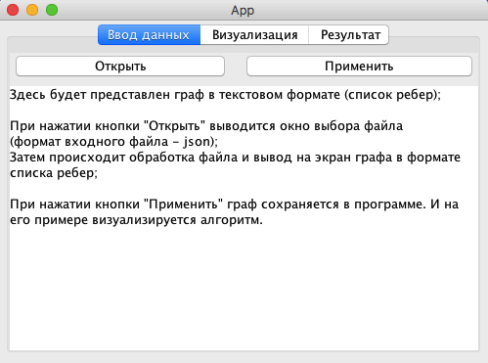

2) Визуализация алгоритма
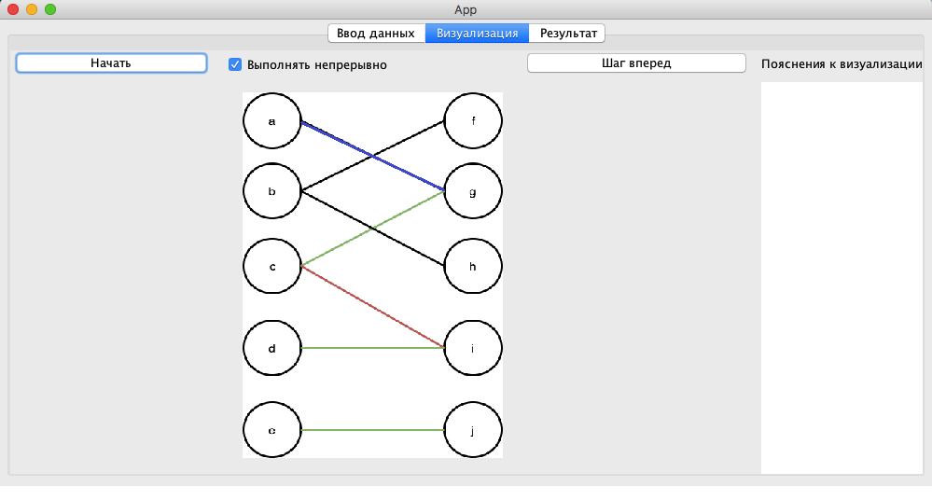
После проверки на двудольность, доли графа выводятся на экран в два столбца и отрисовываются ребра между ними.
Во время визуализации ребра графа помечаются разными цветами:
1. Черные – еще не рассмотренные ребра.
2. Красные – рассмотренные ребра, не вошедшие в паросочетание.
3. Зеленые – рассмотренные ребра, вошедшие в паросочетание.
4. Синее – текущее рассматриваемое ребро.
При нажатии на кнопку "Начать" будет отрисован исходный граф. Если выбрана опция "Выполнять непрерывно", будет итерации будут выполняться автоматически с выводом соответствующих пояснений.
При нажатии на кнопку "Вперед" будет выполнена следующая итерация алгоритма с перерисовкой графа и выводом соответствующих пояснений.
Выводимые пояснения к визуализации:
1. Текущее рассматриваемое ребро.
2. Добавлено (удалено) ли рассматриваемое ребро в паросочетание или нет.
3. Текущее паросочетание.
3) Вывод наибольшего паросочетания и сохранение результатов

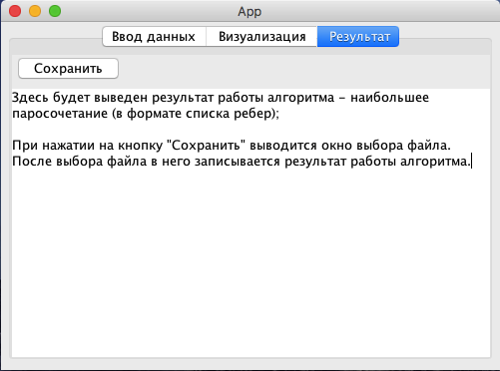

2.2. План работы
23.06.2017 - Подготовка спецификации программы. Распределение ролей. Представление прототипа интерфейса.
26.06.2017 - Демонстрация интерфейса. Реализация ввода данных, чтения из файла. Код алгоритма.
28.06.2017 – Визуализация работы алгоритма (подсветка текущего ребра). Реализация вывода данных, запись в выходной файл. Тестирование.
30.06.2017 – Полная подсветка ребер. Добавление пояснений к визуализации. Исправление ошибок. Выпуск продукта. Написание отчета.

2. 3. Распределение ролей в бригаде
Допира В. Е. - ответственный за итерацию (реализация ввода/вывода из файла и тестирование).
Лянгузов А. А. - разработчик (разработка интерфейса и визуализация алгоритма).
Ярошенко М. А. - разработчик (реализация алгоритма на языка Java).

2.4. Уточнение спецификации
1) После сдачи прототипа
Ребра задаются парами инцидентных ему вершин. Именем вершины является произвольная строка без пробелов.
Пример входных данных:
A aa
B aa
B 2
C 3
5 A

2) После сдачи 1-й версии
Необходимо реализовать увеличение главного окна. Добавление кнопки «Остановить».
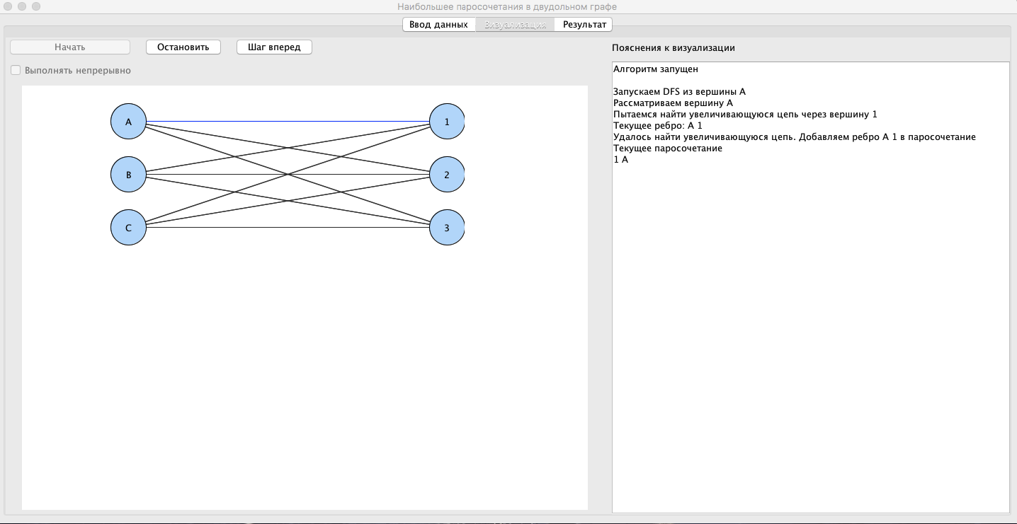
3. Особенности реализации
3.1. Использованные структуры данных
Граф задается списком ребер.
public class DirectedGraph
Класс, представляющий ориентированный невзвешанный граф вершин, со строковыми именами. Он поддерживает следующие операции: - Добавление ребра - Добавление вершины - Получение списка всех вершин - Получение списка соседей вершины - Проверка наличия вершины в графе - Проверка наличия ребра в графе. Мультиребра и петли запрещены. В данной реализации граф представлен списком ребер.
public class Graph
Наследуется от DirectedGraph.
Класс, представляющий неориентированный невзвешанный граф вершин, со строковыми именами.
public class BiGraph
Наследуется от Graph.
Класс, представляющий неориентированный невзвешанный двудольный граф.
public class Main
Класс, вызывающий метод.
public interface AlgorithmEvent
Событие, которое происходит при изменении следующих состоянии алгоритма.
public class MainWindow
Принадлежит AlgorithmEvent.
Вызывает выполнение алгоритма при нажатии на кнопки.
public class MaximalMatching
Создает максимальное паросочетение.
public class MaximalMatchingKuhn
Реализация алгоритма Куна для поиска наибольшего паросочетания в графе (в отдельном потоке)
public class Vertex
Создание вершины и ее раскраска при посещении.
public class Visualizer
Визуализация алгоритма.

3.2. Основные методы
public class DirectedGraph
Public void reset()
Обнуляет состояние вершин графа
public Vertex addVertex(java.lang.String name)
Добавляет новую вершину без соседей по имени (если в графе нет вершины с таким же именем)
Parameters: name - Имя добавляемой вершины
Returns: Возвращает добавленную вершину, либо уже существующую в графе вершину
public Vertex addVertex(Vertex v)
Добавляет в граф вершину без соседей (если в графе нет вершины с таким же именем)
Parameters: v - Добавляемая вершина
Returns: Возвращает добавленную вершину, либо уже существующую в графе вершину
public Vertex getVertex(java.lang.String name)
Возвращает вершину по соответствующему имени
Parameters: name - Имя вершины
Returns: Возвращает соответствующую вершину в графе, либо null, если такой вершины нет в графе
public boolean hasVertex(java.lang.String name)
Проверяет вхождение вершины в граф
Parameters: name - Имя вершины
Returns: Возвращает true, если вершина содержится в графе, иначе false
public boolean hasVertex(Vertex v)
Проверяет вхождение вершины в граф
Parameters: v - Исходная вершина
Returns: Возвращает true, если вершина содержится в графе, иначе false
public void addEdge(java.lang.String from,java.lang.String to)
Добавляет ребро в граф. Не добавляет ребро, если такое же ребро уже существует. Если какой-либо вершины нет в графе, добавляет ее
Parameters: from - Исходная вершина
to - Конечная вершина
public boolean hasEdge(Vertex from, Vertex to)
Проверяет наличие ребра from-to в графе
Parameters: from - Исходная вершина
to - Конечная вершина
Returns: Возвращает true, если ребро from-to есть в графе, иначе false
public boolean hasEdge(java.lang.String from,java.lang.String to)
Проверяет наличие ребра from-to в графе
Parameters: from - Имя исходной вершины
to - Имя конечной вершины
Returns: Возвращает true, если ребро from-to есть в графе, иначе false
public java.lang.Iterable<Vertex> getVertices()
Returns: Возвращает итератор по всем вершинам графа
public java.lang.Iterable<Vertex> getNeighbours(Vertex v)
Возвращает список соседей заданной вершины
Parameters: v - Исходная вершина
Returns: Возвращает итератор по всем соседям вершины v, либо пустое множество, если вершина не содержится в графе
public java.lang.Iterable<Vertex> getNeighbours(java.lang.String name)
Возвращает список соседей вершины с заданным именем
Parameters: name - Имя вершины
Returns: Возвращает итератор по всем соседям вершины, либо пустое множество, если вершина не содержится в графе
public Vertex getUnvisitedVertex()
Returns: Возвращает непосещенную вершину графа. Если все вершины были посещены, возвращает null
public int numVertices()
Returns: Возвращает число вершин в графе
public int numEdges()
Returns: Возвращает число ребер в графе
public java.lang.String toString()
Возвращает строковое представление графа в виде списка смежности
Overrides: toString in class java.lang.Object

public class Graph
Класс Graph, представляющий неориентированный невзвешанный граф вершин со строковыми именами
public void addEdge(String from, String to)
Добавляет ребро в граф. Не добавляет ребро, если такое же ребро уже существует. Если какой-либо вершины нет в графе, добавляет ее
Overrides: addEdge in class DirectedGraph
Parameters: String from - Исходная вершина
String to - Конечная вершина

public class BiGraph
Класс BigGraph, представляющий неориентированный невзвешанный двудольный граф.
Public Vertex addVertexToPart1(java.lang.String name)
Добавляет новую вершину по имени в 1-ю долю графа. Вершина не добавляется в граф, если в графе уже есть вершина с таким же именем
Parameters: name - имя вершины
Returns: возвращает добавленную вершину, либо уже существующую в графе вершину
public Vertex addVertexToPart1(Vertex v)
Добавляет вершину в 1-ю долю графа Вершина не добавляется в граф, если в графе уже есть вершина с таким же именем
Parameters: v - вершина
Returns: возвращает добавленную вершину, либо уже существующую в графе вершину
public Vertex addVertexToPart2(java.lang.String name)
Добавляет новую вершину по имени во 2-ю долю графа Вершина не добавляется в граф, если в графе уже есть вершина с таким же именем
Parameters: name - имя вершины
Returns: возвращает добавленную вершину, либо уже существующую в графе вершину
public Vertex addVertexToPart2(Vertex v)
Добавляет вершину во 2-ю долю графа Вершина не добавляется в граф, если в графе уже есть вершина с таким же именем
Parameters: v - вершина
Returns: возвращает добавленную вершину, либо уже существующую в графе вершину
public Vertex addVertexToOppositePart(java.lang.String addedVertex, java.lang.String opposedVertex)
Добавляет вершину addedVertex в долю, противоположную opposedVertex
Parameters: addedVertex - добавляемая вершина
opposedVertex - противоположная вершина
Returns: возвращает добавленную вершину
public Vertex addVertex(Vertex v)
Добавляет вершину в 1-ю долю графа Вершина не добавляется в граф, если в графе уже есть вершина с таким же именем
Overrides: addVertex in class DirectedGraph
Parameters: v - вершина
Returns: возвращает добавленную вершину, либо уже существующую в графе вершину
public boolean isVertexInPart1(java.lang.String name)
Проверяет вхождение вершины в 1-ю долю
Parameters: name - Имя вершины
Returns: true, если вершина содержится в 1-й доле, иначе false
public boolean isVertexInPart2(java.lang.String name)
Проверяет вхождение вершины во 2-ю долю
Parameters: name - Имя вершины
Returns: true, если вершина содержится во 2-й доле, иначе false
public boolean isVertexInPart1(Vertex v)
Проверяет вхождение вершины в 1-ю долю
Parameters: v - исходная вершина
Returns: true, если вершина содержится в 1-й доле, иначе false
public boolean isVertexInPart2(Vertex v)
Проверяет вхождение вершины во 2-ю долю
Parameters: v - исходная вершина
Returns: true, если вершина содержится во 2-й доле, иначе false
public int getVertexPart(java.lang.String name)
Возвращает номер доли, которой принадлежит вершина. Если вершина не принадлежит ни одной доле, возвращает 0
Parameters: name - Имя исходной вершины
Returns: номер доли - (1, 2, 0)
public java.lang.Iterable<Vertex> getPart1Vertices()
Returns: возвращает итератор на вершины 1-й доли
public java.lang.Iterable<Vertex> getPart2Vertices()
Returns: возвращает итератор на вершины 2-й доли
public void addEdge(java.lang.String from, java.lang.String to)
Добавляет ребро в граф. Если вершины находятся в одной доле, бросает исключение. Не добавляет ребро, если такое же ребро уже существует. Если какой-либо вершины нет в графе, добавляет ее
Overrides: addEdge in class Graph
Parameters: from - Исходная вершина
to - Конечная вершина
Public java.lang.String toString()
Возвращает строковое представление графа в виде списка смежности
Overrides: toString in class DirectedGraph
Returns: Возвращает строковое представление графа

public interface AlgorithmEvent
Событие, которое происходит при изменении следующих состоянии алгоритма.
Void hintEvent(java.lang.String hint)
Пояснение к алгоритму
Parameters: hint - пояснение
void stepEvent()
Выполнен шаг алгоритма
void activeEdgeChanged(Vertex v1, Vertex v2)
Произошла смена активного ребра
void matchingChanged(java.util.HashMap<Vertex,Vertex> matching)
Произошла смена паросочетания
void finishEvent()
Алгоритм завершил работу

public class MainWindow
public void startVisualization(boolean continuos)
Начало визуализации
public void hintEvent(java.lang.String hint)
Пояснение к алгоритму
Specified by: hintEvent in interface AlgorithmEvent
Parameters: hint - пояснение
public void stepEvent()
Выполнен шаг алгоритма
Specified by: stepEvent in interface AlgorithmEvent
public void finishEvent()
Алгоритм завершил работу
Specified by: finishEvent in interface AlgorithmEvent
public void activeEdgeChanged(Vertex v1, Vertex v2)
Произошла смена активного ребра
Specified by: activeEdgeChanged in interface AlgorithmEvent
public void matchingChanged(java.util.HashMap<Vertex,Vertex> matching)
Произошла смена паросочетания
Specified by: matchingChanged in interface AlgorithmEvent

public class MaximalMatchingKuhn
Реализация алгоритма Куна для поиска наибольшего паросочетания в графе (в отдельном потоке.
Public void run()
Запуск потока
Specified by: run in interface java.lang.Runnable
public java.lang.String getMatching()
Returns: текстовое представление текущего паросочетания
public boolean isFinished()
Returns: true, если алгоритм завершил работу, иначе false
public void pause()
Выставляет флаг приостановки алгоритма
public void resume()
Продолжает выполнение алгоритма
public void stop()
Выставляет флаг завершения алгоритма
public void step()
Выполняет 1 шаг алгоритма

public class Vertex
public int hashCode()
Имя вершины уникально в графе, поэтому оно используется в качестве хеша
Overrides: hashCode in class java.lang.Object
Returns: Возвращает хеш данной вершины
public int compareTo(Vertex other)
Метод, необходимый для сортировки вершин в HashMap Сравнивает текущую вершину с вершиной other
Specified by: compareTo in interface java.lang.Comparable<Vertex>
Parameters: other - вершина для сравнения с текущей
Returns: Возвращает 0, если текущая вершина совпадает с other, отрицательное число, если текущая вершина "меньше" other, положительное число, если текущая вершина "больше" other
public java.lang.String toString()
Overrides: toString in class java.lang.Object
Returns: Возвращает имя вершины
4. Тестирование
4.1. Тестирование работы алгоритма
№ | Исходный граф | Ожидаемый результат | Полученный результат
1 |  | Файл пустой! | Файл пустой!
2 | A | Неверный формат ввода | Неверный формат ввода
3 | AB | Неверный формат ввода | Неверный формат ввода
4 | A B  B C  A C | Для данного графа разбиение на 2 доли невозможно | Для данного графа разбиение на 2 доли невозможно
5 | A B  C D  A C  D B  A D | Для данного графа разбиение на 2 доли невозможно | Для данного графа разбиение на 2 доли невозможно
6 | B C  A D | A D  B C | A D  B C
7 | A B  B C  C D  D A  F E | A D  C B  E F | A D  C B  E F
8 | A C  B C | A C | A C
9 | A B | A B | A B
10 | B C  A D  A C  B D | A D  B C | A D  B C
11 | A B  C D  A C  D B | A C  D B | A C  D B
12 | A B  C B  D B  A E | A E  C B | A E  C B
13 | A B  A D  A F  C B  C D  C F  E B  E D  E F | A F  C D  E B | A F  C D  E B
14 | A B  C D  E F | A B  C D  E F | A B  C D  E F
15 | A B  C D  E F  E B | A B  C D  E F | A B  C D  E F

4.2. Тестирование графического интерфейса

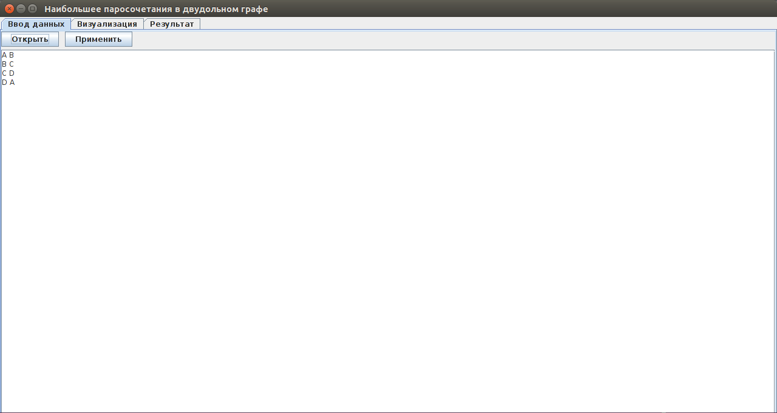

Сначала открыть файл с исходным графом. Содержимое файла появится на экране. Далее нажать кнопку «Применить» и перейти ко вкладке с визуализацией.
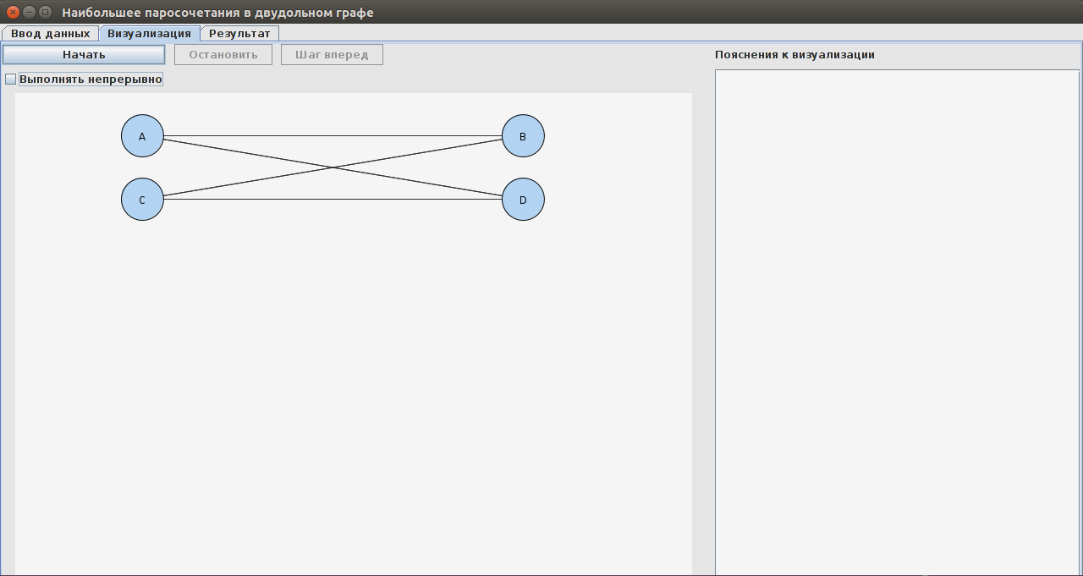
Выводится исходный граф. Изначально все ребра черного цвета. Нажать кнопку «Начать», чтобы запустить алгоритм пошагово. Также можно поставить галочку на операцию «Выполнять непрерывно» и запустить визуализацию.
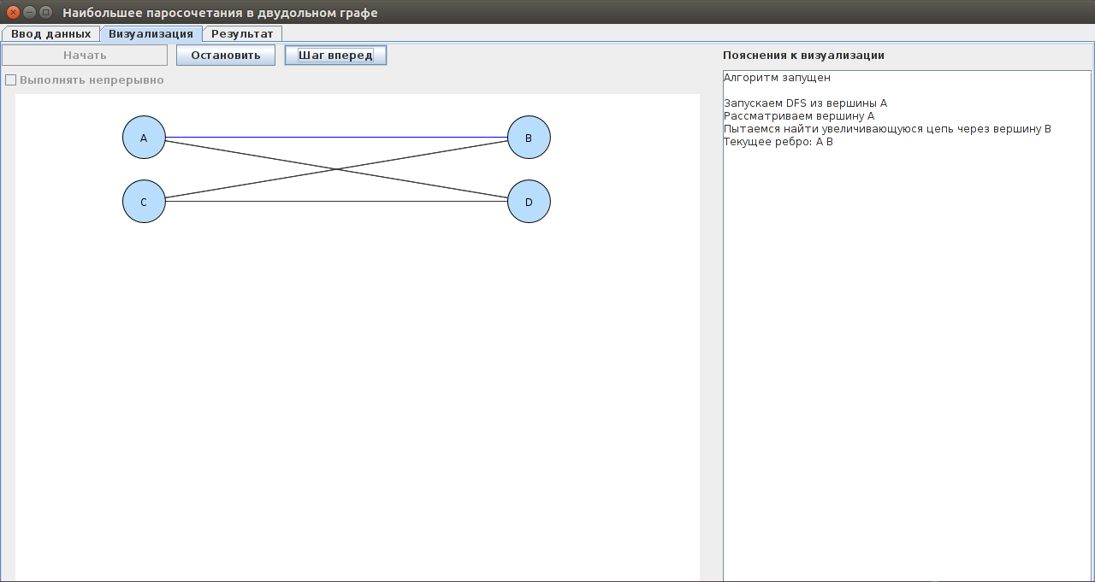
После запуска алгоритма программа выводит пояснения к визуализации. Текущее ребро подсвечивается синим цветом.
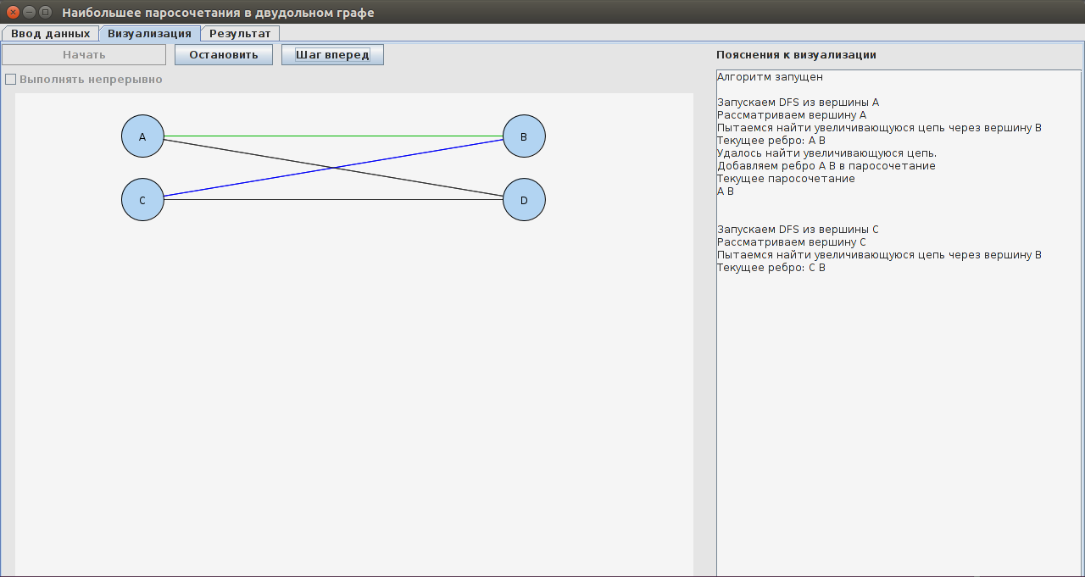
Как только ребро будет добавлено в паросочетание, оно будет подсвечиваться зеленым цветом. О чем будет выведено соответствующее сообщение. Далее алгоритм продолжает работу, запуская обход из следующей вершины.
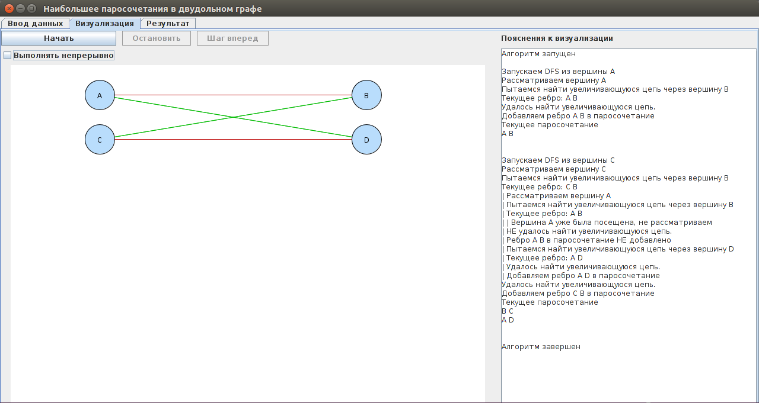
Когда алгоритм завершит работу, об этом выводится соответствующее сообщение и ребра окрашиваются в зеленый, если вошли в паросочетание, или в красный, если не вошли.
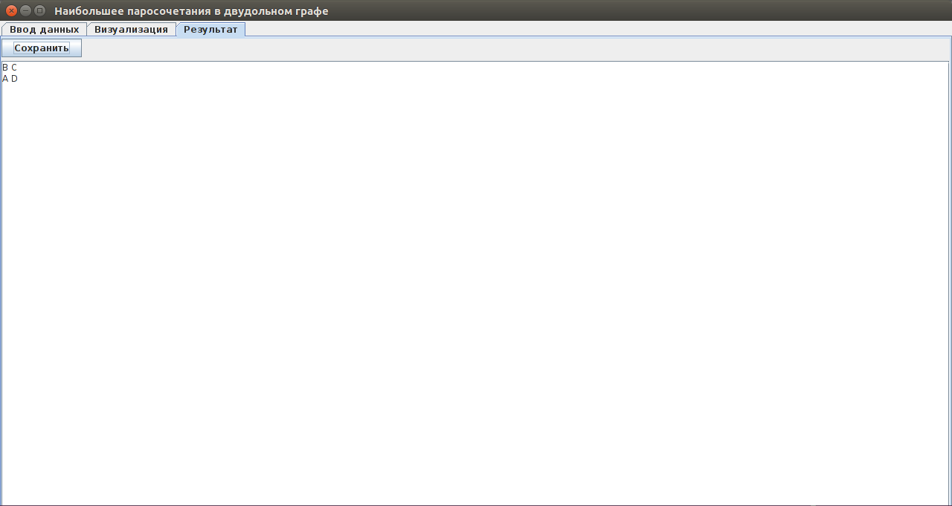
При переходе ко вкладке «Результат» выведен список ребер, составляющих наибольшее паросочетание. Их можно сохранить в файл.
заключение
В ходе данной работы было разработано приложение, которое визуализирует алгоритм поиска наибольшего паросочететания в двудольном графе, на языке программирования Java. При выполнении учебной практики использовались знания, полученные во время лекций и практических занятий по работе с алгоритмами на графах. А также самостоятельно изучены особенности разработки графического интерфейса на языке Java. Проект завершен успешно, выполнены все задачи и цель.
список использованных источников
1. MAXimal algo - Алгоритм Куна нахождения наибольшего паросочетания в двудольном графе - http://www.e-maxx-ru.1gb.ru/algo/kuhn_matching
2. Станислав Окулов. Дискретная математика. Теория и практика решения задач по информатике. Учебное пособие. 2014.
3. Alan Gibbons. Algorithmic Graph Theory, Cambridge University Press, 1985.
4. Евстигнеев В.А.,Касьянов В.Н. Series-parallel poset // Словарь по графам в информатике / Под редакцией проф. Виктора Николаевича Касьянова. — Новосибирск: ООО «Сибирское Научное Издательство». 2009.
5. Фуад Алескеров, Элла Хабина, Дмитрий Шварц. Бинарные отношения, графы и коллективные решения. 2016.
6. Рубчинский А. А. Дискретные математические модели. Начальные понятия и стандартные задачи. 2014.
7. Robert Sedgewick, Kevin Wayne. Introduction to Programming in Java: An Interdisciplinary Approach. 1st Edition
8. Bruce Eckel. Thinking in Java (4th Edition). 2013
9. Robert Sedgewick (Роберт Седжвик). Algorithms in Java (Алгоритмы на Java). 2013.
приложение А
Код программы
AlgorithmEvent.java
import java.util.HashMap;
/**
* Событие, которое происходит при изменении следующих состоянии алгоритма
*/
public interface AlgorithmEvent {
/**
* Пояснение к алгоритму
* @param hint пояснение
*/
void hintEvent(String hint);
/**
* Выполнен шаг алгоритма
*/
void stepEvent();
/**
* Произошла смена активного ребра
*/
void activeEdgeChanged(Vertex v1, Vertex v2);
/**
* Произошла смена паросочетания
*/
void matchingChanged(final HashMap<Vertex, Vertex> matching);
/**
* Алгоритм завершил работу
*/
void finishEvent();
}
BiGraph.java
package ru.xtails;
import java.util.HashMap;
import java.util.LinkedList;
import java.util.Queue;
import java.util.TreeSet;
/**
* Класс, представляющий неориентированный невзвешанный двудольный граф
*/
public class BiGraph extends Graph {
/**
* Доли графа
*/
private HashMap<String, Vertex> part1, part2;
/**
* Создает пустой двудольный граф
*/
public BiGraph() {
part1 = new HashMap<>();
part2 = new HashMap<>();
}
/**
* Создает двудольный граф по заданному графу
*
* @param g исходный граф
*/
public BiGraph(Graph g) throws IllegalArgumentException {
// создаем копию исходного графа
super(g);
part1 = new HashMap<>();
part2 = new HashMap<>();
// окрашиваем вершины
paintGraph(this);
for (Vertex v : getVertices()) {
if (v.color % 2 == 0) {
// четные вершины добавляем в 1 долю
part1.put(v.name, v);
} else {
// нечетные во 2 долю
part2.put(v.name, v);
}
}
}
/**
* Добавляет новую вершину по имени в 1-ю долю графа
* Вершина не добавляется в граф, если в графе уже есть вершина с таким же именем
* @param name имя вершины
* @return возвращает добавленную вершину, либо уже существующую в графе вершину
*/
public Vertex addVertexToPart1(String name) {
Vertex v = new Vertex(name);
return addVertexToPart1(v);
}
/**
* Добавляет вершину в 1-ю долю графа
* Вершина не добавляется в граф, если в графе уже есть вершина с таким же именем
* @param v вершина
* @return возвращает добавленную вершину, либо уже существующую в графе вершину
*/
public Vertex addVertexToPart1(Vertex v) {
Vertex w = vertices.get(v.name);
// если вершины нет в списке, добавляем
if (w == null) {
vertices.put(v.name, v);
adjList.put(v, new TreeSet<>());
part1.put(v.name, v);
V++;
}
return w;
}
/**
* Добавляет новую вершину по имени во 2-ю долю графа
* Вершина не добавляется в граф, если в графе уже есть вершина с таким же именем
* @param name имя вершины
* @return возвращает добавленную вершину, либо уже существующую в графе вершину
*/
public Vertex addVertexToPart2(String name) {
Vertex v = new Vertex(name);
return addVertexToPart2(v);
}
/**
* Добавляет вершину во 2-ю долю графа
* Вершина не добавляется в граф, если в графе уже есть вершина с таким же именем
* @param v вершина
* @return возвращает добавленную вершину, либо уже существующую в графе вершину
*/
public Vertex addVertexToPart2(Vertex v) {
Vertex w = vertices.get(v.name);
// если вершины нет в списке, добавляем
if (w == null) {
vertices.put(v.name, v);
adjList.put(v, new TreeSet<>());
part2.put(v.name, v);
V++;
}
return w;
}
/**
* Добавляет вершину addedVertex в долю, противоположную opposedVertex
* @param addedVertex добавляемая вершина
* @param opposedVertex противоположная вершина
* @return возвращает добавленную вершину
*/
public Vertex addVertexToOppositePart(String addedVertex, String opposedVertex) {
Vertex v = new Vertex(addedVertex);
int part = getVertexPart(opposedVertex);
if (part == 1)
return addVertexToPart2(v);
else
if (part == 2)
return addVertexToPart1(v);
else
throw new IllegalStateException( String.format("Неизвестный номер доли {%d} у вершины {%s}", part, opposedVertex) );
}
/**
* Добавляет вершину в 1-ю долю графа
* Вершина не добавляется в граф, если в графе уже есть вершина с таким же именем
* @param v вершина
* @return возвращает добавленную вершину, либо уже существующую в графе вершину
*/
@Override
public Vertex addVertex(Vertex v) {
return addVertexToPart1(v);
}
/**
* Проверяет вхождение вершины в 1-ю долю
* @param name Имя вершины
* @return true, если вершина содержится в 1-й доле, иначе false
*/
public boolean isVertexInPart1(String name) {
return part1.containsKey(name);
}
/**
* Проверяет вхождение вершины во 2-ю долю
* @param name Имя вершины
* @return true, если вершина содержится во 2-й доле, иначе false
*/
public boolean isVertexInPart2(String name) {
return part2.containsKey(name);
}
/**
* Проверяет вхождение вершины в 1-ю долю
* @param v исходная вершина
* @return true, если вершина содержится в 1-й доле, иначе false
*/
public boolean isVertexInPart1(Vertex v) {
return part1.containsValue(v);
}
/**
* Проверяет вхождение вершины во 2-ю долю
* @param v исходная вершина
* @return true, если вершина содержится во 2-й доле, иначе false
*/
public boolean isVertexInPart2(Vertex v) {
return part2.containsValue(v);
}
/**
* Возвращает номер доли, которой принадлежит вершина.
* Если вершина не принадлежит ни одной доле, возвращает 0
* @param name Имя исходной вершины
* @return номер доли - (1, 2, 0)
*/
public int getVertexPart(String name) {
if (hasVertex(name)) {
if (isVertexInPart1(name)) {
return 1;
}
if (isVertexInPart2(name)) {
return 2;
}
return 0;
} else {
return 0;
}
}
/**
* @return возвращает итератор на вершины 1-й доли
*/
public Iterable<Vertex> getPart1Vertices() {
return part1.values();
}
/**
* @return возвращает итератор на вершины 2-й доли
*/
public Iterable<Vertex> getPart2Vertices() {
return part2.values();
}
/**
* Добавляет ребро в граф.
* Если вершины находятся в одной доле, бросает исключение
* Не добавляет ребро, если такое же ребро уже существует.
* Если какой-либо вершины нет в графе, добавляет ее
* @param from Исходная вершина
* @param to Конечная вершина
*/
@Override
public void addEdge(String from, String to) {
int fromPart = getVertexPart(from);
int toPart = getVertexPart(to);
// добавляем вершины в нужные доли, если необходимо
if (fromPart > 0) {
if (toPart > 0) {
// нельзя соединить вершины из одной доли
if (fromPart == toPart) {
throw new IllegalArgumentException("Невозможно соединить вершины, находящиеся в одной доле");
}
} else {
// добавляем to в долю, противоположную from
addVertexToOppositePart(to, from);
}
} else {
if (toPart > 0) {
// добавляем from в долю, противоположную to
addVertexToOppositePart(from, to);
} else {
// добавляем обе вершины в граф
addVertexToPart1(from);
addVertexToPart2(to);
}
}
// соединяем их ребром
super.addEdge(from, to);
}
/**
* Раскрашивает заданный граф по правилу:
* цвет вершины = цвет предыдущей вершины + 1
* @param g граф, который нужно раскрасить
*/
private void paintGraph(Graph g) {
Vertex v;
// запускаем bfs для всех непосещенных вершин
while ((v = g.getUnvisitedVertex()) != null) {
bfs(g, v);
}
}
/**
* Выполняет обход графа в ширину и раскрашивает вершины
* @param g исходный граф
* @param root стартовая вершина
*/
private void bfs(Graph g, Vertex root) {
Queue<Vertex> queue = new LinkedList<>();
root.color = 0;
root.visited = true;
queue.add(root);
while (!queue.isEmpty()) {
// достаем очередную вершину
Vertex v = queue.remove();
int newColor = v.color + 1;
Iterable<Vertex> neighbours = g.getNeighbours(v);
for (Vertex w : neighbours) {
if (w.visited) {
// если кратности вершин не совпадают, разбиение на 2 доли невозможно
if ((w.color % 2) != (newColor % 2)) {
throw new IllegalArgumentException("Для данного графа разбиение на 2 доли невозможно");
}
} else {
// окрашиваем вершину
w.color = newColor;
w.visited = true;
w.predecessor = v;
queue.add(w);
}
}
}
}
/**
* @return Возвращает строковое представление графа
*/
@Override
public String toString() {
String s = super.toString() + NEWLINE;
s += "part1: { ";
for (Vertex p1 : getPart1Vertices()) {
s += p1 + ", ";
}
s += " }" + NEWLINE;
s += "part2: { ";
for (Vertex p2 : getPart2Vertices()) {
s += p2 + ", ";
}
s += " }";
return s;
}
}
DirectedGraph.java
package ru.xtails;
import java.util.HashMap;
import java.util.TreeSet;
/**
* Класс, представляющий ориентированный невзвешанный граф вершин,
* со строковыми именами
*
* Он поддерживает следующие операции:
* - Добавление ребра
* - Добавление вершины
* - Получение списка всех вершин
* - Получение списка соседей вершины
* - Проверка наличия вершины в графе
* - Проверка наличия ребра в графе
*
* Мультиребра и петли запрещены
*
* В данной реализации граф представлен списком ребер
*/
public class DirectedGraph {
protected static final String NEWLINE = System.getProperty("line.separator");
protected HashMap<Vertex, TreeSet<Vertex>> adjList;
protected HashMap<String, Vertex> vertices;
protected int V;
protected int E;
/**
* Создает пустой граф
*/
public DirectedGraph() {
adjList = new HashMap<>();
vertices = new HashMap<>();
V = E = 0;
}
/**
* Создает копию заданного графа
* @param g исходный граф
*/
public DirectedGraph(DirectedGraph g) {
adjList = new HashMap<>(g.adjList);
vertices = new HashMap<>(g.vertices);
V = g.V;
E = g.E;
}
/**
* Обнуляет состояние вершин графа
*/
public void reset() {
for (Vertex v : getVertices()) {
v.visited = false;
v.predecessor = null;
v.color = 0;
}
}
/**
* Добавляет новую вершину без соседей по имени (если в графе нет вершины с таким же именем)
* @param name Имя добавляемой вершины
* @return Возвращает добавленную вершину, либо уже существующую в графе вершину
*/
public Vertex addVertex(String name) {
Vertex v = new Vertex(name);
return addVertex(v);
}
/**
* Добавляет в граф вершину без соседей (если в графе нет вершины с таким же именем)
* @param v Добавляемая вершина
* @return Возвращает добавленную вершину, либо уже существующую в графе вершину
*/
public Vertex addVertex(Vertex v) {
Vertex w = vertices.get(v.name);
// если вершины нет в списке, добавляем
if (w == null) {
w = v;
vertices.put(w.name, w);
adjList.put(w, new TreeSet<>());
V++;
}
return w;
}
/**
* Возвращает вершину по соответствующему имени
* @param name Имя вершины
* @return Возвращает соответствующую вершину в графе, либо null,
* если такой вершины нет в графе
*/
public Vertex getVertex(String name) {
return vertices.get(name);
}
/**
* Проверяет вхождение вершины в граф
* @param name Имя вершины
* @return Возвращает true, если вершина содержится в графе, иначе false
*/
public boolean hasVertex(String name) {
return vertices.containsKey(name);
}
/**
* Проверяет вхождение вершины в граф
* @param v Исходная вершина
* @return Возвращает true, если вершина содержится в графе, иначе false
*/
public boolean hasVertex(Vertex v) {
return adjList.containsKey(v);
}
/**
* Добавляет ребро в граф.
* Не добавляет ребро, если такое же ребро уже существует.
* Если какой-либо вершины нет в графе, добавляет ее
* @param from Исходная вершина
* @param to Конечная вершина
*/
public void addEdge(String from, String to) {
// если ребро существует, возвращаемся
if (hasEdge(from, to)) {
return;
}
// добавляем вершины, если они еще не добавлены
Vertex v = addVertex(from);
Vertex w = addVertex(to);
// добавляем ребро
adjList.get(v).add(w);
E++;
}
/**
* Проверяет наличие ребра from-to в графе
* @param from Исходная вершина
* @param to Конечная вершина
* @return Возвращает true, если ребро from-to есть в графе, иначе false
*/
public boolean hasEdge(Vertex from, Vertex to) {
if (hasVertex(from) && hasVertex(to)) {
return adjList.get(from).contains(to);
} else {
// одной из вершин нет в графе
return false;
}
}
/**
* Проверяет наличие ребра from-to в графе
* @param from Имя исходной вершины
* @param to Имя конечной вершины
* @return Возвращает true, если ребро from-to есть в графе, иначе false
*/
public boolean hasEdge(String from, String to) {
Vertex v = getVertex(from);
Vertex w = getVertex(to);
return hasEdge(v, w);
}
/**
* @return Возвращает итератор по всем вершинам графа
*/
public Iterable<Vertex> getVertices() {
return vertices.values();
}
/**
* Возвращает список соседей заданной вершины
* @param v Исходная вершина
* @return Возвращает итератор по всем соседям вершины v,
* либо пустое множество, если вершина не содержится в графе
*/
public Iterable<Vertex> getNeighbours(Vertex v) {
if (adjList.containsKey(v))
return adjList.get(v);
else
return new TreeSet<>();
}
/**
* Возвращает список соседей вершины с заданным именем
* @param name Имя вершины
* @return Возвращает итератор по всем соседям вершины,
* либо пустое множество, если вершина не содержится в графе
*/
public Iterable<Vertex> getNeighbours(String name) {
Vertex v = getVertex(name);
return getNeighbours(v);
}
/**
* @return Возвращает непосещенную вершину графа.
* Если все вершины были посещены, возвращает null
*/
public Vertex getUnvisitedVertex() {
for (Vertex v : vertices.values()) {
if (!v.visited) {
return v;
}
}
return null;
}
/**
* @return Возвращает число вершин в графе
*/
public int numVertices() {
return V;
}
/**
* @return Возвращает число ребер в графе
*/
public int numEdges() {
return E;
}
/**
* Возвращает строковое представление графа в виде списка смежности
*/
@Override
public String toString() {
String graph = "{" + NEWLINE;
for (Vertex v : vertices.values()) {
graph += "\t" + v + ": { ";
for (Vertex w : adjList.get(v)) {
graph += w + ", ";
}
graph += " }" + NEWLINE;
}
graph += "}";
return graph;
}
}
Graph.java
package ru.xtails;
import java.util.HashMap;
/**
* Класс, представляющий неориентированный невзвешанный граф вершин,
* со строковыми именами
*/
public class Graph extends DirectedGraph {
/**
* Создает пустой граф
*/
public Graph() {
adjList = new HashMap<>();
vertices = new HashMap<>();
V = E = 0;
}
/**
* Создает копию заданного графа
* @param g исходный граф
*/
public Graph(Graph g) {
adjList = new HashMap<>(g.adjList);
vertices = new HashMap<>(g.vertices);
V = g.V;
E = g.E;
}
/**
* Добавляет ребро в граф.
* Не добавляет ребро, если такое же ребро уже существует.
* Если какой-либо вершины нет в графе, добавляет ее
* @param from Исходная вершина
* @param to Конечная вершина
*/
@Override
public void addEdge(String from, String to) {
super.addEdge(from, to);
super.addEdge(to, from);
// считаем 2 ребра за одно
E--;
}
}
Main.java
package ru.xtails;
public class Main {
public static void main(String[] args) {
MaximalMatching maximalMatching = new MaximalMatching();
}
}
MainWindow.java
package ru.xtails;
import com.sun.prism.paint.Color;
import javax.swing.*;
import javax.swing.filechooser.FileNameExtensionFilter;
import javax.swing.text.DefaultCaret;
import java.awt.event.ActionEvent;
import java.awt.event.ActionListener;
import java.io.*;
import java.util.HashMap;
public class MainWindow implements AlgorithmEvent {
JButton openButton;
JPanel mainPanel;
private JTextArea inputTextArea;
private JButton acceptButton;
private JTextArea resultTextArea;
private JButton saveButton;
private JTabbedPane modeTab;
private JPanel inputTab;
private JPanel displayTab;
private JPanel resultTab;
private JButton beginVisualizationButton;
private JTextArea hintTextArea;
private JButton nextStepButton;
private JCheckBox continiousCheckBox;
private JLabel visualizationHintLabel;
private Visualizer visualizer1;
private JButton stopButton;
private JScrollPane hintScrollPane;
private JScrollPane resultScrolPane;
private JScrollPane inputScrollPane;
public MainWindow() {
beginVisualizationButton.setEnabled(false);
nextStepButton.setEnabled(false);
stopButton.setEnabled(false);
DefaultCaret caret = (DefaultCaret) hintTextArea.getCaret();
caret.setUpdatePolicy(DefaultCaret.ALWAYS_UPDATE);
openButton.addActionListener(new ActionListener() {
@Override
public void actionPerformed(ActionEvent e) {
//JOptionPane.showMessageDialog(null, "Hi Bro");
JFileChooser fileChooser = new JFileChooser();
FileNameExtensionFilter filter = new FileNameExtensionFilter("Text", "txt");
fileChooser.setFileFilter(filter);
int result = fileChooser.showOpenDialog(null);
if(result == JFileChooser.APPROVE_OPTION){
String name = fileChooser.getSelectedFile().getName();
String absolutePath = fileChooser.getSelectedFile().getAbsolutePath();
File file = new File(absolutePath);
BufferedReader reader = null;
try {
reader = new BufferedReader(new FileReader(file));
} catch (FileNotFoundException e1) {
e1.printStackTrace();
}
String content = "";
String line;
try {
while((line = reader.readLine()) != null)
{
content += line;
content += System.lineSeparator();
}
} catch (IOException e1) {
e1.printStackTrace();
}
inputTextArea.setText(content);
}
}
});
acceptButton.addActionListener(new ActionListener() {
@Override
public void actionPerformed(ActionEvent actionEvent) {
// проверка на то, что данные не пусты
String text = inputTextArea.getText();
if (text.isEmpty()){
JOptionPane.showMessageDialog(null, "Файл пустой!");
}
else {
acceptGraph();
}
}
});
continiousCheckBox.addActionListener(new ActionListener() {
@Override
public void actionPerformed(ActionEvent e) {
if(continiousCheckBox.isSelected()) {
nextStepButton.setEnabled(false);
}
}
});
beginVisualizationButton.addActionListener(new ActionListener() {
@Override
public void actionPerformed(ActionEvent e) {
boolean continuousRunning = continiousCheckBox.isSelected();
continiousCheckBox.setEnabled(false);
beginVisualizationButton.setEnabled(false);
stopButton.setEnabled(true);
if(!continiousCheckBox.isSelected()){
nextStepButton.setEnabled(true);
}
hintTextArea.setText("");
startVisualization(continuousRunning);
}
});
stopButton.addActionListener(new ActionListener() {
@Override
public void actionPerformed(ActionEvent e) {
continiousCheckBox.setEnabled(true);
beginVisualizationButton.setEnabled(true);
stopButton.setEnabled(false);
nextStepButton.setEnabled(false);
visualizer1.stop();
}
});
nextStepButton.addActionListener(new ActionListener() {
@Override
public void actionPerformed(ActionEvent e) {
visualizer1.step();
}
});
saveButton.addActionListener(new ActionListener() {
@Override
public void actionPerformed(ActionEvent actionEvent) {
JFileChooser fileChooser = new JFileChooser();
FileNameExtensionFilter filter = new FileNameExtensionFilter("Text", "txt");
fileChooser.setFileFilter(filter);
int result = fileChooser.showOpenDialog(null);
String name = fileChooser.getSelectedFile().getName();
String absolutePath = fileChooser.getSelectedFile().getAbsolutePath();
File file = new File(absolutePath);
try {
try (BufferedWriter bw = new BufferedWriter(new OutputStreamWriter(
new FileOutputStream(file), "UTF8"))) {
String res = resultTextArea.getText();
bw.write(res);
bw.flush();
}
} catch (UnsupportedEncodingException | FileNotFoundException e) {
JOptionPane.showMessageDialog(null, "Не удалось найти файл!");
e.printStackTrace();
} catch (IOException e) {
JOptionPane.showMessageDialog(null, "Проблема с записью в файл");
e.printStackTrace();
}
}
});
}
public void startVisualization(boolean continuos) {
// очищаем результаты предыдущей работы алгоритма
visualizer1.setActiveEdge(null, null);
visualizer1.setCurrentMatching(null);
visualizer1.start(continuos, this);
}
// Реализация интерфейса AlgorithmEvent
@Override
public void hintEvent(String hint) {
hintTextArea.append(hint + System.lineSeparator());
}
@Override
public void stepEvent() {
visualizer1.revalidate();
visualizer1.repaint();
}
@Override
public void finishEvent() {
String result = visualizer1.getAlgorithmResult();
resultTextArea.setText(result);
stopButton.setEnabled(false);
beginVisualizationButton.setEnabled(true);
continiousCheckBox.setEnabled(true);
nextStepButton.setEnabled(false);
visualizer1.revalidate();
visualizer1.repaint();
}
@Override
public void activeEdgeChanged(Vertex v1, Vertex v2){
visualizer1.setActiveEdge(v1, v2);
visualizer1.revalidate();
visualizer1.repaint();
}
@Override
public void matchingChanged(final HashMap<Vertex, Vertex> matching){
visualizer1.setCurrentMatching(matching);
visualizer1.revalidate();
visualizer1.repaint();
}
/**
* Считывает граф
* @return считанный граф
*/
private Graph readGraph() {
Graph g = new Graph();
String str = inputTextArea.getText();
String lines[] = str.split("\\r?\\n");
for (String line:lines){
String elements[] = line.split("\\s+");
if (elements.length == 2) {
g.addEdge(elements[0], elements[1]);
}
else {
throw new IllegalArgumentException("Неверный формат ввода");
}
}
return g;
}
private void acceptGraph(){
try {
Graph g = readGraph();
BiGraph result = new BiGraph(g);
visualizer1.setGraph(result);
beginVisualizationButton.setEnabled(true);
} catch(IllegalArgumentException e) {
// вывод сообщения
JOptionPane.showMessageDialog(null, e.getMessage());
}
}
}
MaximalMatching.java
package ru.xtails;
import javax.swing.*;
import java.awt.*;
public class MaximalMatching extends JFrame {
public MaximalMatching() {
setTitle("Наибольшее паросочетания в двудольном графе");
setContentPane(new MainWindow().mainPanel);
setDefaultCloseOperation(JFrame.EXIT_ON_CLOSE);
setMinimumSize(new Dimension(800, 600));
pack();
setVisible(true);
}
}
MaximalMatchingKuhn.java
package ru.xtails;
import java.util.HashMap;
import java.util.ArrayList;
/**
* Реализация алгоритма Куна для поиска наибольшего паросочетания в графе (в отдельном потоке)
*/
public class MaximalMatchingKuhn implements Runnable {
private ArrayList<AlgorithmEvent> listeners = new ArrayList<>();
private volatile boolean running = true;
private volatile boolean paused = true;
private volatile boolean finished = false;
private final boolean continuous;
private final Object pauseLock = new Object();
// исходный граф
private BiGraph graph;
// текущее паросочетание
private HashMap<Vertex, Vertex> matching;
public MaximalMatchingKuhn(BiGraph g, boolean continuous) {
graph = g;
this.continuous = continuous;
}
/**
* Запуск потока
*/
@Override
public void run() {
sendHint("Алгоритм запущен", 0);
matching = new HashMap<>();
if (graph != null) {
// для каждой вершины 1-й доли пытаемся найти увеличивающуюся цепь
for (Vertex v : graph.getPart1Vertices()) {
if (running) {
sendHint(System.lineSeparator() + "Запускаем DFS из вершины " + v, 0);
graph.reset();
if (dfs(v, 0)) {
sendHint("Текущее паросочетание", 0);
sendHint(getMatching(), 0);
}
} else {
// завершаемся
break;
}
}
}
sendHint(System.lineSeparator() + "Алгоритм завершен", 0);
sendActiveEdgeChanged(null, null);
// завершаемся
stop();
sendFinished();
}
/**
* Обход графа в глубину и улучшение текущего паросочетания
* @param root вершина, из которой будет запущен обход
* @return true, если удалось улучшеть текущее паросочетание, иначе false
*/
private boolean dfs(Vertex root, int depth) {
if (root.visited) {
sendHint("Вершина " + root + " уже была посещена, не рассматриваем", depth);
return false;
}
sendHint("Рассматриваем вершину " + root, depth);
// помечаем вершину как отмеченную
root.visited = true;
for (Vertex to : graph.getNeighbours(root)) {
sendHint("Пытаемся найти увеличивающуюся цепь через вершину " + to, depth);
sendActiveEdgeChanged(root, to);
sendHint("Текущее ребро: " + root + " " + to, depth);
if (!matching.containsKey(to) || dfs(matching.get(to), depth + 1)) {
// если удалось найти увеличивающуюся цепь, добавляем ребро в текущее паросочетание
sendHint("Удалось найти увеличивающуюся цепь. Добавляем ребро " + root + " " + to + " в паросочетание", depth);
matching.put(to, root);
sendMatchingChanged();
return true;
} else {
sendHint("НЕ удалось найти увеличивающуюся цепь. Ребро " + root + " " + to + " в паросочетание НЕ добавлено", depth);
}
}
return false;
}
public void addListener(AlgorithmEvent listener) {
listeners.add(listener);
}
/**
* @return текстовое представление текущего паросочетания
*/
public String getMatching() {
String s = "";
for (Vertex v1 : graph.getVertices()) {
if (matching.containsKey(v1)) {
Vertex src = v1, dst = matching.get(v1);
if (src.compareTo(dst) > 0) {
src = dst;
dst = v1;
}
s += (src + " " + dst + System.lineSeparator());
}
}
return s;
}
/**
* @return true, если алгоритм завершил работу, иначе false
*/
public boolean isFinished() {
return finished;
}
/**
* Приостанавливает пошаговое выполнение алгоритма, если поле paused == true
*/
private void checkForPaused() {
if (!continuous) {
sendStep();
synchronized (pauseLock) {
if (paused) {
try {
pauseLock.wait();
} catch (InterruptedException e) {
}
}
}
} else {
try {
Thread.sleep(500);
} catch (InterruptedException e) {
e.printStackTrace();
}
}
}
/**
* Выставляет флаг приостановки алгоритма
*/
public void pause() {
paused = true;
}
/**
* Продолжает выполнение алгоритма
*/
public void resume() {
synchronized (pauseLock) {
paused = false;
pauseLock.notify();
}
}
/**
* Выставляет флаг завершения алгоритма
*/
public void stop() {
running = false;
finished = true;
resume();
}
/**
* Выполняет 1 шаг алгоритма
*/
public void step() {
synchronized (pauseLock) {
paused = true;
pauseLock.notify();
}
}
/**
* Посылает событие - пояснение к алгоритму
* @param hint пояснение
*/
private void sendHint(String hint, int depth) {
for(int i = 0; i < depth; i++) {
hint = "| " + hint;
}
for (AlgorithmEvent listener : listeners) {
listener.hintEvent(hint);
}
checkForPaused();
}
private void sendFinished() {
for (AlgorithmEvent listener : listeners) {
listener.finishEvent();
}
}
private void sendStep() {
for (AlgorithmEvent listener : listeners) {
listener.stepEvent();
}
}
private void sendActiveEdgeChanged(Vertex v1, Vertex v2) {
for (AlgorithmEvent listener : listeners) {
listener.activeEdgeChanged(v1, v2);
}
}
private void sendMatchingChanged() {
for (AlgorithmEvent listener : listeners) {
listener.matchingChanged(matching);
}
}
}
Vertex.java
package ru.xtails;
public class Vertex implements Comparable<Vertex> {
/**
* Метка вершины
*/
public String name = "";
/**
* Координаты вершины
*/
int x = 0, y = 0;
/**
* Предшественник вершины
*/
public Vertex predecessor = null;
/**
* Была ли посещена вершина
*/
public boolean visited = false;
/**
* Цвет вершины
*/
public int color = 0;
/**
* Создает вершину
* @param v Имя вершины
*/
public Vertex(String v) {
name = v;
}
/**
* Имя вершины уникально в графе, поэтому
* оно используется в качестве хеша
*
* @return Возвращает хеш данной вершины
*/
@Override
public int hashCode() {
return name.hashCode();
}
/**
* Метод, необходимый для сортировки вершин в HashMap
* Сравнивает текущую вершину с вершиной other
* @param other вершина для сравнения с текущей
* @return Возвращает 0, если текущая вершина совпадает с other,
* отрицательное число, если текущая вершина "меньше" other,
* положительное число, если текущая вершина "больше" other
*/
@Override
public int compareTo(Vertex other) {
return name.compareTo(other.name);
}
/**
* @return Возвращает имя вершины
*/
@Override
public String toString() {
return name;
}
}
Visualizer.java
package ru.xtails;
import javax.swing.*;
import java.awt.*;
import java.awt.geom.Rectangle2D;
import java.util.HashMap;
public class Visualizer extends JPanel {
private final int leftPartX = 150;
private final int rightPartX = 600;
private final int vertexRadius = 25;
private final int vertexDiameter = 2 * vertexRadius;
private BiGraph graph = new BiGraph();
private MaximalMatchingKuhn algorithm;
private Thread algorithmThread;
private Vertex activeEdgeV1, activeEdgeV2;
private HashMap<Vertex, Vertex> currentMatching;
Visualizer() {
}
private void drawVertex(Graphics2D graphics, Vertex v) {
int leftX, upperY;
leftX = v.x - vertexRadius;
upperY = v.y - vertexRadius;
Color vertexBorderColor = new Color(0, 0, 0);
Color vertexBodyColor = new Color(185, 221, 252);
Color textColor = new Color(0, 0, 0);
graphics.setColor(vertexBodyColor);
graphics.fillOval(leftX, upperY, vertexDiameter, vertexDiameter);
graphics.setColor(vertexBorderColor);
graphics.drawOval(leftX, upperY, vertexDiameter, vertexDiameter);
FontMetrics fm = graphics.getFontMetrics();
String vertexName = v.name;
int strWidth = fm.stringWidth(vertexName);
int strHeight = fm.getAscent();
graphics.setColor(textColor);
graphics.drawString(vertexName, v.x - strWidth/2, v.y + strHeight/2);
}
public void drawEdge(Graphics2D graphics, Vertex src, Vertex dst) {
graphics.setColor(getEdgeColor(src, dst));
graphics.drawLine(src.x, src.y, dst.x, dst.y);
}
public void setActiveEdge(Vertex v1, Vertex v2){
activeEdgeV1 = v1;
activeEdgeV2 = v2;
}
public void setCurrentMatching(HashMap<Vertex, Vertex> matching){
currentMatching = matching;
}
public Color getEdgeColor(Vertex v1, Vertex v2){
Color unvisitedEdgeColor = new Color(50, 50, 50);
Color currentEdgeColor = new Color(0, 0, 255);
Color notMatchingEdgeColor = new Color(187, 0, 0);
Color matchingEdgeColor = new Color(0, 187, 0);
Color c = unvisitedEdgeColor;
if ((algorithm != null) && (algorithm.isFinished())) {
c = notMatchingEdgeColor;
}
if ( (v1 == activeEdgeV1 && v2 == activeEdgeV2) || (v1 == activeEdgeV2 && v2 == activeEdgeV1) ) {
c = currentEdgeColor;
} else {
if(currentMatching != null) {
boolean isInMatching = currentMatching.containsKey(v1) && (currentMatching.get(v1) == v2);
isInMatching |= currentMatching.containsKey(v2) && (currentMatching.get(v2) == v1);
if (isInMatching) {
c = matchingEdgeColor;
}
}
}
return c;
}
public void paintComponent(Graphics graphics){
Graphics2D graphics2D = (Graphics2D) graphics;
super.paintComponent(graphics);
graphics2D.setRenderingHint(RenderingHints.KEY_ANTIALIASING, RenderingHints.VALUE_ANTIALIAS_ON);
if(graph != null) {
// подсчитываем координаты графа
int y1 = vertexDiameter;
int y2 = y1;
for(Vertex v : graph.getVertices()) {
if (graph.isVertexInPart1(v)) {
// находится в первой доле
v.x = leftPartX;
v.y = y1;
y1 += 3 * vertexRadius;
} else {
// находится во второй доле
v.x = rightPartX;
v.y = y2;
y2 += 3 * vertexRadius;
}
}
// рисуем ребра
for (Vertex v1 : graph.getVertices()) {
for (Vertex v2 : graph.getNeighbours(v1)) {
drawEdge(graphics2D, v1, v2);
}
}
// рисуем сами вершины
for (Vertex v : graph.getVertices()) {
drawVertex(graphics2D, v);
}
}
}
public void setGraph(BiGraph bg) {
graph = bg;
algorithm = null;
algorithmThread = null;
revalidate();
repaint();
}
public void start(boolean continuous, AlgorithmEvent listener) {
if (algorithm != null) {
// останавливаем поток, если он был запущен
algorithm.stop();
}
algorithm = new MaximalMatchingKuhn(graph, continuous);
algorithm.addListener(listener);
algorithmThread = new Thread(algorithm);
algorithmThread.start();
revalidate();
repaint();
}
public void stop() {
algorithm.stop();
}
public void step() {
algorithm.step();
}
public String getAlgorithmResult() {
return algorithm.getMatching();
}
}

